- 팀명: 애플망고

- 작품명: 냉장고를 지켜줘

- 작품개요: 냉장고 내부 식품 인식 후 유통기한 알림 및 레시피 추천

냉장고 내부에 Rasberry Pi와 카메라 모듈, 감압센서를 설치하여 냉장고 문이 닫힐 때, 사진을 찍어 AWS DB에 저장한다. 동시에 서버 컴퓨터로 소켓통신으로 신호를 보내 이 사진을 딥 러닝을 통해 어떤 식품인지 분석한다. 서버는 DB에 저장된 식품의 정보를 참고하여 사진에 식품 정보를 DB에 저장한다. 서버 컴퓨터에서 유통기한 경고를 보낼 때, 현재 냉장고 내부의 식품들과 사용자의 선호도를 고려한 협업 필터링으로 레시피를 추천한다. 그 후 유통기한 경고 메시지와 레시피 추천 메시지를 포함한 메일을 보낸다.

사용자는 PC나 스마트폰을 이용해 AWS에 배포된 웹 페이지에 접속하여 냉장고 내부 사진을 확인하고 각자 인식된 식품의 유통기한 정보를 볼 수 있다. 그리고 냉장고 내 식품을 이용한 전체 레시피를 확인하며 각각의 레시피에 별점을 메긴다. 레시피는 내가 준 평가에 따라 개인맞춤으로 추천해주며 추천 레시피와 전체 레시피를 언제든 확인 가능하다.

- 주요 적용 기술 및 구조

개발 환경: Windows10, RaspbianOS

개발 도구: Eclipse, Apache Tomcat, Spring, AWS, Mysql, Jupyter notebook, bootstrap

개발 언어: JAVA, JSP, HTML, SQL, Python, JavaScript

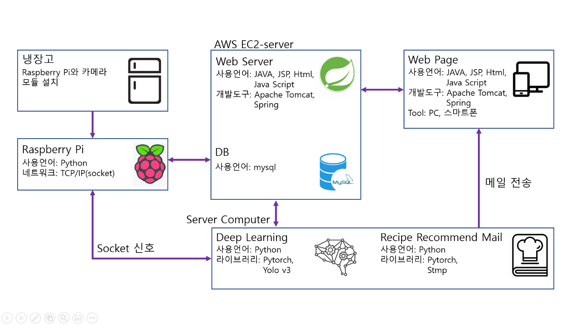

- 작품 소개 사진

웹 페이지 객체 인식 사진

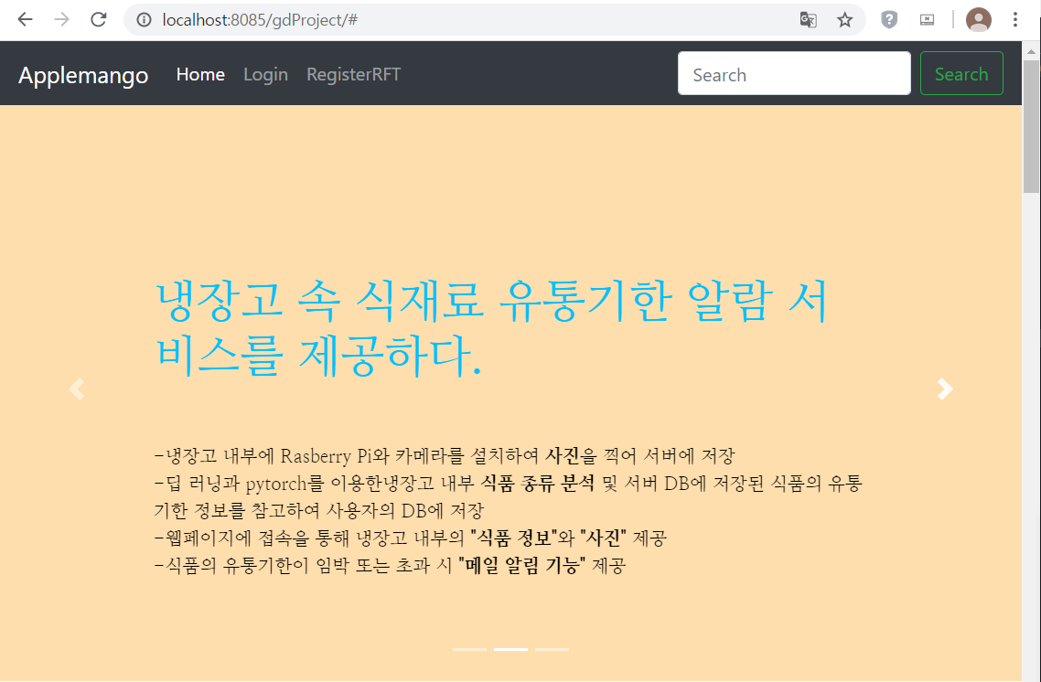 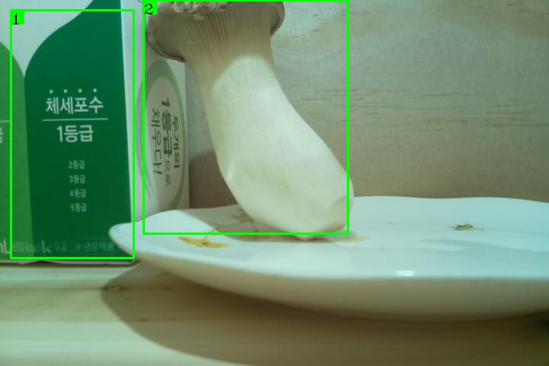

- 기대효과

바쁘게 살다 보면 냉장고 안에 무엇이 있는지 잊고 같은 제품을 구매하거나, 구매해야 하는 것을 잊거나, 유통기한이 넘겨 식품을 버릴 때도 있다. 장을 보거나 냉장고 내부를 확인하고 싶을 때 언제 어디서든 확인할 수 있어, 잘못된 식품을 구매하는 일을 예방할 수 있다. 유통기한을 메일을 통해 경고받고, 그를 이용하는 레시피를 추천해서 식품이 버려지는 일을 줄일 수 있다.

|  |  |  |  |
| --- | --- | --- | --- |
| 지도교수: 이석기  이지영: 팀장, 서버 구현, 웹 페이지 구현  조승연: 웹 페이지 구현  박재철: DB 관리, 라즈베리파이 설정  송종창: 머신 러닝 구현 |  |  |  |
|  |  |  |
|  |  |  |

팀별 코멘트

|  |
| --- |
| “이런게 있으면 좋겠다.”라는 생각만 해보던 작은 아이디어부터 시작하여, 프로젝트를 시작하기 위한 초안을 작성하고 브레인스토밍을 통한 아이디어 회의부터 구현까지 팀원들과 함께 프로젝트를 하는 귀중한 시간이었다. 처음 계획 단계에서 확실히 했어야 할 부분과 구조의 미흡함에 낭비되는 시간이 안타까웠지만, 매주 목표를 위해 어느 것이 효율적일지 의견을 나누고 수정하면서 점점 나아갈 수 있었다. DB와 실제 코드를 연계하고, 하드웨어와 소프트웨어를 연결하는 것과 같은 경험 등을 통해 문제를 해결해 나가면서 많은 경험과 배움을 얻었고 앞으로는 어떤 프로젝트든지 도전할 수 있는 자신감을 갖게 되었습니다. 성실히 프로젝트에 임해준 팀원들과 지도해주신 이석기 교수님께 감사드립니다. |